“EMPOPASTO, NO SE PRIVATIZA BAJO NINGUNA POSIBILIDAD”, ALCALDE PEDRO VICENTE OBANDO

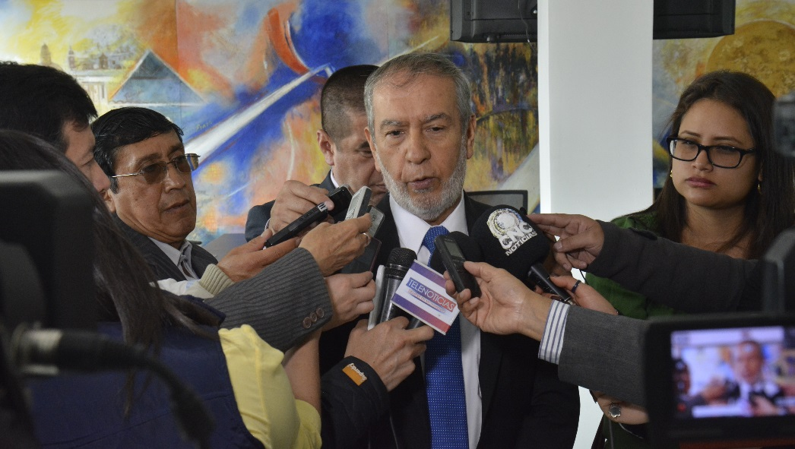

Ante los medios de comunicación de la ciudad, el alcalde de Pasto Pedro Vicente Obando, ratificó su postura inamovible, frente a la conservación del carácter público de Empopasto. El mandatario local explicó que la carta suscrita por los 12 parlamentarios a la ministra de vivienda, Elsa Noguera, es una carta que apoya a la gestión hecha por la actual administración frente a Empopasto, como empresa 100% pública.

El burgomaestre dijo que bajo ninguna posibilidad se privatizará Empopasto, pues, esta una determinación conceptual de la actual Administración. “Es un mandato ciudadano dado el 25 de octubre de 2015, es parte de nuestro Plan de Desarrollo. No hay ese peligro y cualquier determinación que se tome será consultada no sólo con la Junta Directiva, Asamblea General sino con todo el pueblo de Pasto”.

Frente a una posible emisión de acciones de la empresa, el mandatario local explicó que ese es un tema que solo ha sido tocado de manera informal y que de llegarse a dar, será para fortalecer la iniciativa del mínimo vital del agua. “Si llegásemos a hablar de emitir unas acciones sería para que sean objeto de estudio, de consulta con nuestro pueblo que tomó la decisión soberana de no privatizar a Empopasto”, puntualizó.

Somos constructores de paz

A TRAVÉS DEL DIÁLOGO, ALCALDÍA Y SINDICATOS DEL INPEC BUSCAN REDUCIR EL HACINAMIENTO DE LA URI

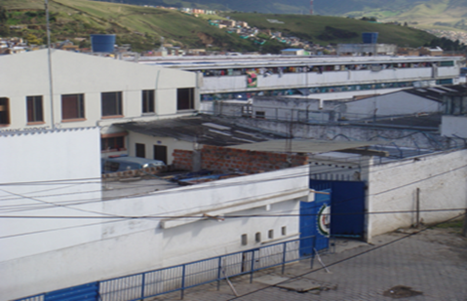

El Secretario de Gobierno de Pasto, Eduardo Enríquez Caicedo, confirmó que tras un diálogo permanente con los sindicatos del INPEC se ha llegado a un acuerdo para realizar traslados temporales escalonados de entre 3 y 5 personas, sindicados de delitos a la cárcel judicial de Pasto, y de esta forma disminuir el hacinamiento que presenta la URI de la Fiscalía en el centro de ciudad.

El funcionario explicó que el centro penitenciario permitirá dentro de su plan reglamento (estrategia sindical a través de la cual los sindicatos del INPEC no permiten el ingreso de nuevos reclusos a las cárceles del país), la entrada de algunos casos sensibles, para darle un respiro a esta unidad y así dar cumplimiento a la norma.

El primer traslado de tres personas se realizó el día viernes y se espera que esta semana sean remitidas 5 más, se trata de casos sensibles como de enfermedad, homicidios o feminicidios y tráfico de drogas entre otros; y de esta manera poder responder a esta problemática de convivencia y seguridad que se presenta en la ciudad.

La Administración Municipal ha hecho una inversión de 300 millones de pesos para el mejoramiento de las instalaciones de la cárcel judicial de Pasto, para la ampliaciones de salones o algunos patios, mejoramiento de techos, entre otros, todo esto con el fin de garantizar el respeto de los derechos humanos de los reclusos.

El Secretario de Gobierno, Eduardo Enríquez Caicedo manifestó que desde principios de año, por orden de un juez, 120 personas debían estar recluidos en la cárcel, pero por estas condiciones de hacinamiento esto se ha cumplido solo con 30 de ellos y los 90 restantes pagando su condena a través de detención domiciliaria.

Finalmente el funcionario reiteró el llamado de la Administración Municipal y los sindicatos del INPEC, para que los Ministerios de Defensa y Justicia actúen de manera inmediata y poder encontrar una solución lo más pronto posible.

Información: Secretario de Gobierno Eduardo Enríquez Caicedo. Celular: 3174047375 eduardoenca@yahoo.com

Somos constructores de paz

LA SECRETARÍA DE GESTIÓN AMBIENTAL EN COORDINACIÓN CON EMPOPASTO REALIZA JORNADAS DE RECUPERACIÓN EN EL CANAL CHILE DEL RÍO PASTO

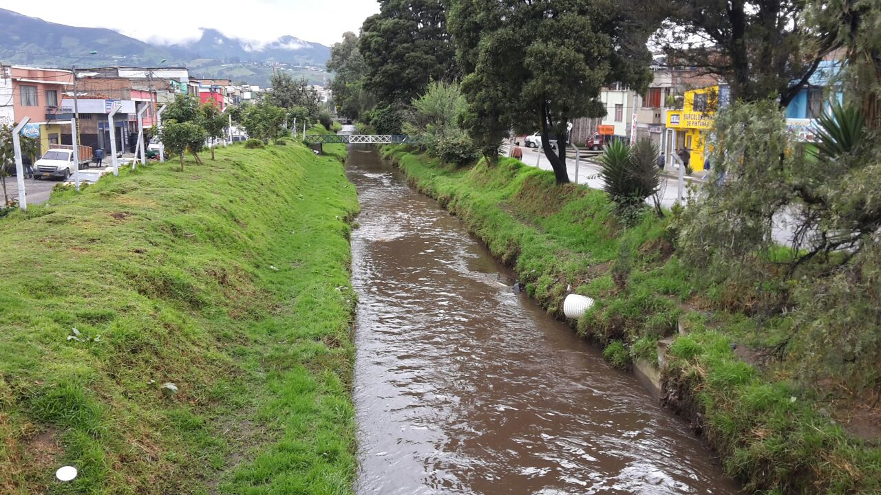

A través de los proyectos: Protección y conservación de la ronda hídrica del Río Pasto y sus principales afluentes "Somos Río Pasto" y "Vive tu Río Siéntelo limpio", la Secretaría de Gestión Ambiental en coordinación con Empopasto y con el apoyo de su operador EMAS, realizó la jornada de recuperación del canal Chile.

La actividad permitió articular esfuerzos desde la institucionalidad, mediante acciones de recuperación de los muros laterales del Canal, previniendo así el riesgo por deslizamiento, represamiento y/o desbordamiento.

Si bien es importante la regeneración de las características ecológicas sobre la ronda hídrica del Río Pasto, también se reducen considerablemente los posibles riesgos por la ola invernal, por lo tanto el cumplimiento de estas condiciones permiten garantizar una adecuada Gestión integral del riesgo, según lo estipula el Nuevo Pacto con la Naturaleza, previsto en el Plan de Desarrollo Municipal - Pasto Educado Constructor de Paz".
Información: Secretario Gestión Ambiental Jairo Burbano Narváez. Celular: 3016250635 jabuisa@hotmail.com
Somos constructores de paz

SECRETARÍA DE PLANEACIÓN CONTINUA PROCESO DE LEGALIZACIÓN DE FRAY EZEQUIEL
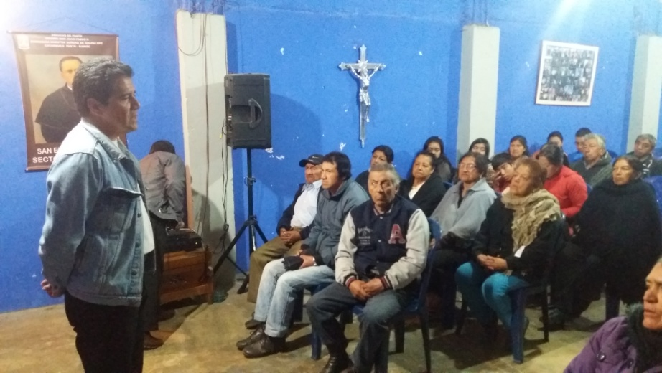

La Secretaría de Planeación realizó la tercera socialización del proceso que se viene adelantando para la legalización del barrio Fray Ezequiel ante los habitantes del sector, ubicado en el kilómetro 4 vía al sur, para que estas familias puedan acceder a servicios públicos y mejorar su calidad de vida.

“Desde Planeación Municipal realizaremos un reconocimiento de cada lote ubicado en este sector, con el fin de iniciar el proceso de legalización, el cual es bastante largo y con apoyo de la comunidad identificaremos donde van las vías, zonas verdes y parques”, así lo señaló el coordinador del Proceso de Legalización de Barrios de la Secretaría de Planeación Juan Carlos Erazo.

A través de la legalización la comunidad de Fray Ezequiel Moreno podrá acceder a la pavimentación de vías y servicios públicos adecuados para mejorar su calidad de vida. Este barrio consta de 132 predios en los cuales actualmente habitan aproximadamente 600 personas. La comunidad hizo un aporte de 9 millones de pesos para realizar un estudio topográfico que permita agilizar el estudio de subsidencia que estaría a cargo de Planeación agilizando el proceso de legalización.

El líder comunal Segundo Manuel Quenán manifestó que “de manera unida hemos sacado este proceso adelante con apoyo de la Administración Municipal para legalizar nuestro barrio y tener una mejor calidad de vida”.

Como parte de las metas del Plan de Desarrollo Municipal la Secretaría de Planeación tiene el compromiso de legalizar dos barrios en este cuatrienio.

Información: Secretario de Planeación, Afranio Rodríguez Rosero. Celular: 3155597572 afraniorodriguez@gmail.com
Somos constructores de paz
DÍA MUNDIAL DE LA DONACIÓN DE LECHE HUMANA

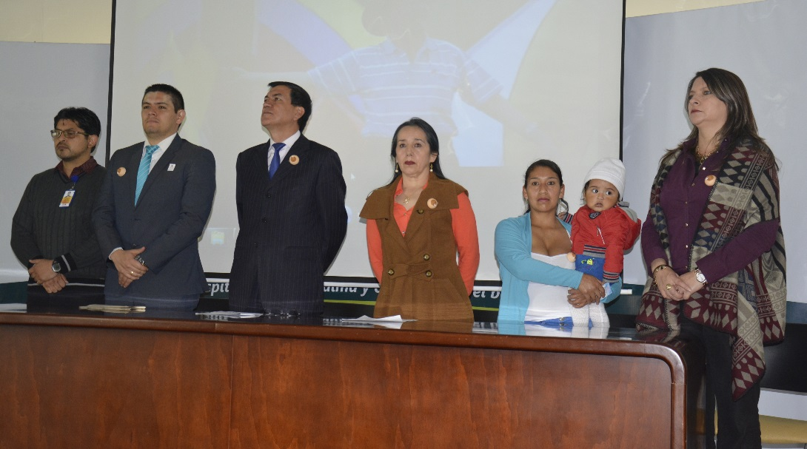

La Alcaldía de Pasto acompañó al Hospital Universitario Departamental de Nariño (HUDN), a celebrar el Día Mundial de la Donación de Leche Humana, que se celebra cada 19 de mayo desde 2005 y que busca promover esta práctica y disminuir la mortalidad infantil, enmarcada dentro de los Objetivos de Desarrollo del Milenio establecidos por la ONU.

A través de los bancos de leche humana, se busca beneficiar a aquellos niños y niñas prematuros o neonatos que lo necesiten por prescripción médica o que por diferentes circunstancias no pueden ser amamantados por sus madres y permitirles recibir los beneficios de la leche materna.

Esta celebración que se llevó a cabo en Auditorio del HUDN, contó con la presencia de las madres donantes voluntarias de leche, el Gerente del HUDN, Jaime Arteaga, la Coordinadora del Banco de Leche Humana, María Fanny Martínez, el Delegado de la Alcaldía de Pasto, Víctor Melo, el Referente de Seguridad Alimentaria y Nutricional del Instituto Departamental de Salud de Nariño (IDSN), Tomás Franco, la Referente de IAMI de la Secretaría de Salud de Pasto, Carmen Eugenia Pérez. Durante esta jornada las madres donantes voluntarias recibieron un homenaje por su compromiso y solidaridad con esta noble causa.

La Universidad Mariana también se unió a esta gran celebración, con una representación lúdica, titulada “Un acto de amor”. Los asistentes pudieron hacer un recorrido breve por el Bando de Leche Humana.

Información: Secretaria de Salud Diana Paola Rosero. Celular: 3116145813 dianispao2@msn.com

Somos constructores de paz

MUESTRA ARTESANAL EN EL PUNTO DE INFORMACIÓN TURÍSTICA DE PASTO, CON ARTINAR, ARTESANÍA EN TAMO

La Secretaría de Desarrollo Económico y Competitividad a través de la Subsecretaría de Turismo, tiene el gusto de hacer la invitación a la muestra artesanal de todos los fines de semana en el Punto de Información Turística de Pasto, que para esta ocasión tiene su presentación en artesanía en tamo, con Artinar, este viernes 26 de mayo de 2017.
El enchapado en tamo de trigo, es una técnica que consiste en la decoración de objetos de madera, recubriéndose con finas capas en varios colores y doradas en fibra del tamo de trigo, luego de la selección de los tallos secos, los artesanos los abren con suma delicadeza y los aplanan utilizando una piedra, que son fijados bajo diversos dibujos que se van adhiriendo sobre el objeto, siendo este uno de los últimos procedimientos que muestran el producto terminado donde se plasman diseños que complementan escenas, paisajes, figuras humanas, de animales, conjuntos geométricos y que se pueden observar en diferentes artículos como mesas, jarrones, frascos, joyeros, tarjetero y diversos accesorios en madera dignos de admirar.
Esta muestra artesanal se destacarán los conocimientos prácticos de este oficio, adquiridos por la diaria labor y Artinar será uno de sus representantes bajo esta técnica que contará con el profesionalismo que se les caracteriza.
Información: Subsecretaria Turismo, Elsa María Portilla Arias. Celular: 3014005333

Somos constructores de paz

Oficina de Comunicación Social
Alcaldía de Pasto

